**** *Cold Stock* 2020

Arthur Cabral

Gabriel Rocha

Giovanna de Jesus

Mateus Gomes

Pedro Duó

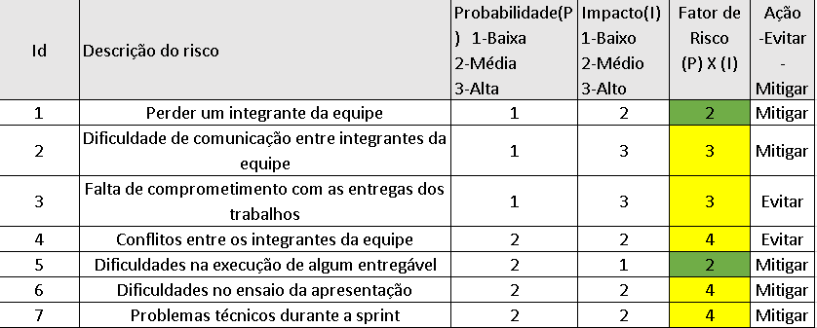ANÁLISE DE RISCOS

